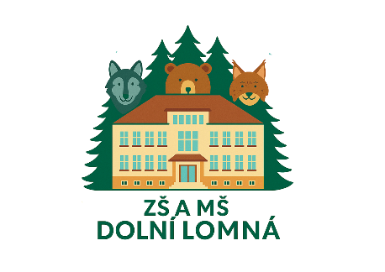

Oznámení o ukončení předškolního vzdělávání dítěte
jméno a příjmení……………………………………………………………
datum narození: …………………………
bytem: …………………………………………………………………..
v Základní škole a Mateřské škole Dolní Lomná 149, příspěvková organizace
ke dni …………………………………………….
Důvod:……………………………………………………………………............
....................………………………………………………………………………
Jméno a příjmení žadatele/ zákonného zástupce…………………………………
bytem:………………………………………..........................................................
telefon: ………………………………………….

Prohlašuji, že jednám ve shodě s druhým zákonným zástupcem dítěte.

V ………………………………….. dne: …………………………………

.………………………………………………..
podpis zákonného zástupce

